附件4

杭州临江花园度假酒店交通路线

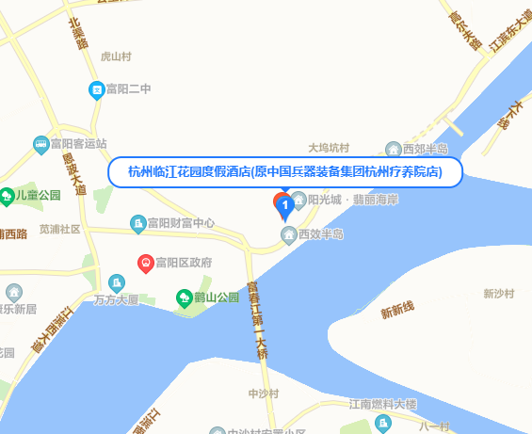
地址：富阳区江滨东大道5号富春江边。
1.萧山机场：地铁7号线上车到奥体中心站转乘6号线到枫桦西路站B口出站转公交500路到大坞坑站。
2.杭州火车东站：火车东站下车地铁4号线到中医药大学站下车，新生公交站乘公交车301路到大坞坑站。
3.杭州站（城站）：火车站下车地铁5号线到长河站换乘6号线到枫桦西路站B口出站转公交500路到大坞坑站。

